Лабораторная работа н.3

Модель боевых действий. Модель Ланчестера

Петров Артем Евгеньевич

24 Февраля 2024

# Информация

## Докладчик

* Петров Артем Евгеньевич
* Студент
* Российский университет дружбы народов
* [1032219251@rudn.ru](mailto:1032219251@rudn.ru)
* <https://github.com/wlcmtunknwndth>

# Вводная часть

Законы Ланчестера (законы Осипова — Ланчестера) — математическая формула для расчета относительных сил пары сражающихся сторон — подразделений вооруженных сил. В статье «Влияние численности сражающихся сторон на их потери», опубликованной журналом «Военный сборник» в 1915 году, генерал-майор Корпуса военных топографов М. П. Осипов описал математическую модель глобального вооружённого противостояния, практически применяемую в военном деле при описании убыли сражающихся сторон с течением времени и, входящую в математическую теорию исследования операций, на год опередив английского математика Ф. У. Ланчестера. Мировая война, две революции в России не позволили новой власти заявить в установленном в научной среде порядке об открытии царского офицера.

Уравнения Ланчестера — это дифференциальные уравнения, описывающие зависимость между силами сражающихся сторон A и D как функцию от времени, причем функция зависит только от A и D.

В 1916 году, в разгар первой мировой войны, Фредерик Ланчестер разработал систему дифференциальных уравнений для демонстрации соотношения между противостоящими силами. Среди них есть так называемые Линейные законы Ланчестера (первого рода или честного боя, для рукопашного боя или неприцельного огня) и Квадратичные законы Ланчестера (для войн начиная с XX века с применением прицельного огня, дальнобойных орудий, огнестрельного оружия).

## Условия

Фотография задания[рис. 1]

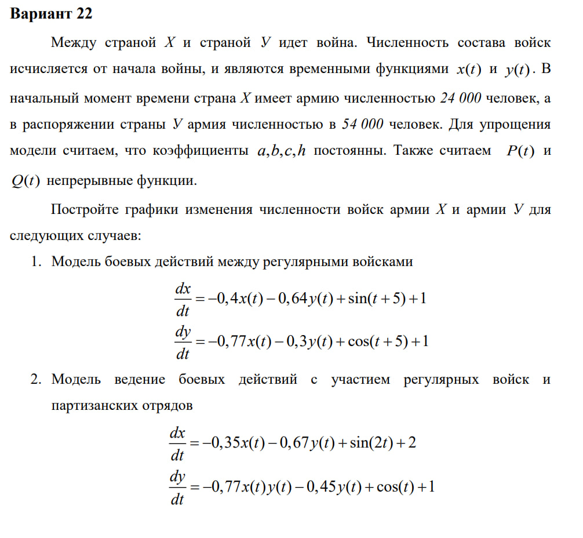

Задания

# Выполнение лабораторной работы

## 1. Подключим необходимые библиотеки

Их мы установили в прошлой лабораторной работе

using Plots  
using DifferentioalEquations

## 2. Решим первую задачу, описав дифференциальное уравнение и воспользовавшись библиотечной функции решения дифференциального уравнения

# Начальное соотношение сил  
x0 = 24000  
y0 = 54000  
## Сохраним эти значения в set  
vals = (x0, y0)  
  
# Подстановка коэффицентов  
a = 0.4   
b = 0.64  
c = 0.77  
h = 0.3  
arg1 = 5 # коэф. при P(x)  
arg2 = 5 # коэф. при Q(x)  
arg3 = 1 # свободный Коэф. в обоих ур.  
# Сохраним все значения в set, чтобы передавать в функцию для решения дифф. ур.  
coefs = (a, b, c, h, arg1, arg2, arg3, arg3)  
  
# функция P(x)  
function P(t, coef)  
 return sin(t) + coef  
end  
  
# функция Q(x)  
function Q(t, coef)  
 return cos(t) + coef  
end  
  
# Описание дифф. ур.  
function F(du, vals, coefs, t)  
 a, b, c, h, arg1, arg2, arg3, arg4 = coefs   
 x, y = vals  
 du[1] = -a * x - b * y + P(t, arg1) + arg3  
 du[2] = -c * x - h * y + Q(t, arg2) + arg4  
end   
  
# Вызов функции, в которую передаем ординаты ф-ции и абсциссы в виде врем. промежутка   
problem = ODEProblem(F, [x0, y0], [0, 0.75], coefs)  
  
# Решение дифф. ур  
sol = solve(problem)  
  
# Построение дифф. ур для первой армии  
plt = plot(  
 sol,   
 idxs = (0, 1),  
 label = "the x army",  
 color = :black,  
)  
  
# Построение дифф. ур для второй армии  
plot!(  
 sol,  
 idxs = (0, 2),  
 label = "the y army",  
 color = :red,  
 ylabel = "num of troops",  
 xlabel = "time"  
)  
  
savefig(plt, ".\\lab3\\image\\task1.png")

## Решение второй задачи, которая учитвает вклад партизанских войск

* Вторая задача решается аналогично, за исключением добавления дополнительного монома в дифф. ур., но смысл всей логики не меняется

using Plots  
using DifferentialEquations  
  
# Task 2  
  
x0 = 24000  
y0 = 54000  
vals = (x0, y0)  
  
a = 0.35  
b = 0.67  
c = 0.77  
h = 0.45  
arg1 = 0  
arg2 = 0  
arg3 = 2  
arg4 = 1  
coefs = (a, b, c, h, arg1, arg2, arg3, arg4)  
  
function P(t, coef)  
 return sin(t) + coef  
end  
  
function Q(t, coef)  
 return cos(t) + coef  
end  
  
function F(du, vals, coefs, t)  
 a, b, c, h, arg1, arg2, arg3, arg4 = coefs   
 x, y = vals  
 du[1] = -a * x - b * y + P(t, arg1) + arg3  
 du[2] = -c * x * y - h * y + Q(t, arg2) + arg4  
end   
  
problem = ODEProblem(F, [x0, y0], [0, 0.001], coefs)  
  
sol = solve(problem)  
  
plt = plot(  
 sol,   
 idxs = (0, 1),  
 label = "the x army",  
 color = :black,  
)  
  
plot!(  
 sol,  
 idxs = (0, 2),  
 label = "the y army",  
 color = :red,  
 ylabel = "num of troops",  
 xlabel = "time",  
 title = "Nums of troops and rebels"  
)  
  
savefig(plt, ".\\lab3\\image\\task2.png")

### Ответ. Вывод программы

* График первой задачи[рис. 2]

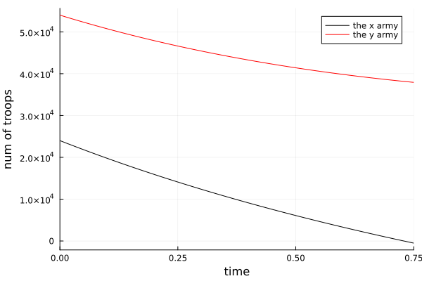

График первой задачи(т.е. без учета партизанских сил)

* График второй задачи[рис. 2]

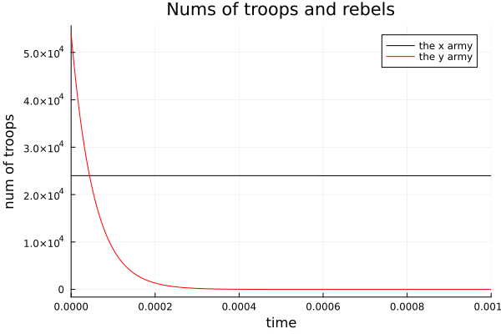

График второй задачи(т.е. с учетом партизанских сил)

# Выводы

Благодаря данной лабораторной работе я подкрепил свои знания в написании программ на языке Julia, а также решил задачу Ланчестера.